平成30年度　四国ブロック会議

主催：愛媛県青年海外協力協会

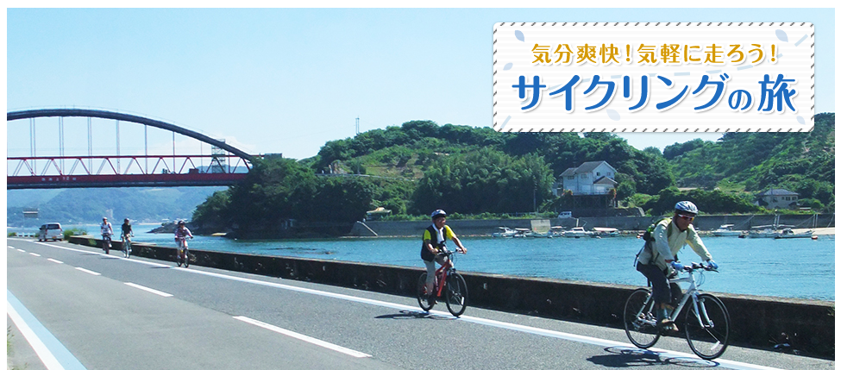日　時：平成30年8月18日（土）～19日(日)

場　所：しまなみ海道　大島

今治市吉海町名3038番地

　　　　　＊名は「みょう」と読みます。

　旧保育園だった集会所

スケジュール：

18日　14：30　受付

＊しまなみ海道スタート口：今治「サンライズ糸山」でレンタサイクルを借り(車はサンライズに駐車)

自転車で大島に来る方法もございます。自転車の場合：サンライズ→20分→大島→25分→吉海町名

＊サイクリングを楽しむには一番の方法ですが大変暑いです。大島で乗り捨ても可能です。

＊大島島内でレンタサイクルも可能です。

レンタサイクル料金：電動アシスト6時間：1,500円

タンデム（二人乗り）自転車1日：1,200円

その他（スポーツ＆ママチャリタイプ）自転車１日：

1,000円

15：00　各県活動報告（～17：00）

17：00　懇親会準備　（＊亀老山展望台へ　夕日見学（要車両））

18：00　懇親会

19日　朝食後、各自　各コースへ　＊各コース体験後、各自解散

1泊2食／人

お子さんの添い寝等のご希望はお問合せください！

参加費：大人4,000円（20歳以上）　子ども3,000円

切り取り

：：：：：：：：：：：：：：：：：：：：：：：：：：：：：：：：：：：：：：：：：：：：

**見学**

|  |  |  |  |  |  |  |  |
| --- | --- | --- | --- | --- | --- | --- | --- |
|  | 参加者氏名(大人・子ども・幼児) | 隊次 | 職種 | **ブロック会** | **混信会** |  | **宿泊** |
| 1 |  |  |  |  |  |  |  |
| 2 |  |  |  |  |  |  |  |
| 3 |  |  |  |  |  |  |  |
| 4 |  |  |  |  |  |  |  |

　　　　　　　　　　　　　　　　　　(大人　　　　人、子ども　　　　人、幼児　　　　人)

|  |  |
| --- | --- |
| コース選択（Ａ，Ｂ，Ｃの中から一つ選択） |  |

連絡先（携帯）（　　　　　　　　　　　　　　　　　　　　）

↑　急な変更の連絡の為必ずお書きください。

申込：岡部理事　　電話：090-3460-2705 Fax : 0897-46-0710　メール：junncq@gmail.com

申込締め切り：8月5日（日）

Aコース：伯方島イルカふれ合いコース　（ファミリーコース）

スポット：　ドルフィンファームしまなみ　9：00～17：00

移　　動：　大島→伯方島はお隣の島

自転車の場合：大島島内走行25分→大島インター→15分→伯方島(ドルフィンファーム)

入園料　：　大人（中学生以上）500円　子ども（4歳以下）400円

　　　　　　イルカにさわる：5,000円（レクチャー10分　体験20分）

　　　　　　イルカと泳ぐ：9,000円（レクチャ20分　体験40分）

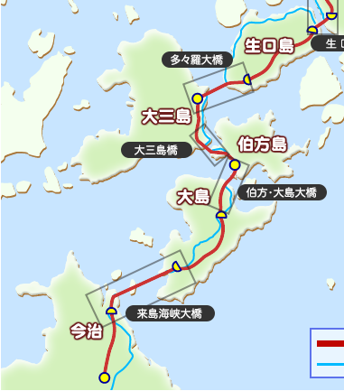

Bコース：大三島大山祇神社と海鮮丼コース

（癒されコース）

スポット：　しまなみ海道最強パワースポット大山祇神社

開門時間：8：30～16：30

移　　動：　大島→大三島　車で30分ほど

自転車の場合：脚力に自信のある方

料　　金：　大山祇神社　宝物館入館料：大人：1,000円～

＊海鮮丼（行列）で有名な「大漁」は大山祇神社のすぐ

　　目の前。大漁が大行列の場合は近くの「よし川」

　がおススメです。

Cコース：潮流体験と七輪海鮮BBQコース（定番コース）

大島に2か所潮流体験スポットがあります。

１：村上水軍博物館見学＋潮流体験＋海鮮コース　←最もハードな潮流を楽しめる

２：道の駅見学＋潮流体験＋海鮮コース　←潮流＋海からの造船所見学が楽しめる

スポット：1：村上水軍博物館、能島水軍（潮流体験　海鮮料理）　＊お隣同士

　　　　　2：道の駅よしうみいきいき館　9：00～　＊同じ場所

村上水軍博物館も9：00～

入館料：大人300円

移　　動：宿泊先→１：車で15分ほど　自転車の場合：30分ほど

　　　　　宿泊先→２：車で10分ほど　自転車の場合：20分ほど

料　　金：1：能島水軍：大人（中学生以上）1,200円　子ども600円（約40分）

2：来島海峡急流観潮船：大人（中学生以上）1,500円　子ども1,000円（約50分）